PROTESTANTSE - GEMEENTE - HUISSEN
Zondag 23 december 2018 – 4e zondag van Advent

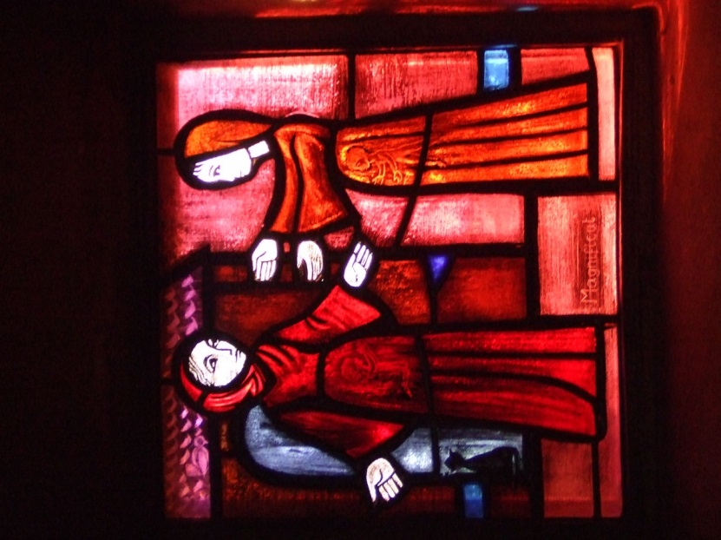

Voorganger: pastor Ineke van Cuijk
Organist : Paul Ballhaus

V O O R B E R E I D I N G
In de Adventstijd is het stil in de kerk ; er is geen orgelspel
De klok luidt
Woord van welkom

Gebed

God,
we zijn bij elkaar
op zoek naar stilte
naar leven en liefde
naar onszelf
naar U
GOD
LAAT UW LICHT OVER ONS OPGAAN
WEES VOOR ONS LIEFDE DIE BLIJFT
De twee kaarsen worden aangestoken
We zingen als drempellied Lied 297: refrein gezongen door gemeente

Kom tot ons, God,
naar U gaat ons verlangen uit.
Wek op uw kracht
en schep ons nieuwe adem!
Kom tot ons, God,
dat Gij ons raakt
met de hartslag van uw liefde,
– Kom tot ons, God, wek op uw kracht! –
en ons geneest
met de gloed van uw genade;
– Kom tot ons, God, wek op uw kracht! –
dat Gij ons draagt
op de vleugels van uw vrede
– Kom tot ons, God, wek op uw kracht! –
en nog ons voorgaat
met de vonken van uw licht;
– Kom tot ons, God, wek op uw kracht! –
dat Gij ons bouwt
tot een hechte stad van recht;
– Kom tot ons, God, wek op uw kracht! –
doe ons weer wonen
in de weelde van uw zegen.
Amen.
(gemeente gaat staan)

Begroeting
v: Onze hulp is in de Naam van de Heer
a: SCHEPPER EN BEHOEDER VAN ALLE LEVEN
v: God, bij mensen wilt U wonen
a: DAT WIJ U ONTVANGEN ZULLEN
v: Wij groeten elkaar
a: IN DE NAAM VAN DE VADER, DE ZOON
EN DE HEILIGE GEEST. AMEN.

Zingen: – Psalm 19 vers met antifoon lied 432D
432d: Dauw, hemel, van omhoog,
laat dalen gerechtigheid uit de wolken

1 De hemel roemt de Heer,
2 God heeft de tent gemaakt,
waarin de zon ontwaakt
fier als een bruidegom,
die blinkend van gewaad
het bruidsvertrek verlaat
en licht verspreidt alom.
Zo, vrolijk als een held
die tot de zege snelt,
roept hij de nieuwe morgen;
hij trekt zijn glanzend spoor
de ganse hemel door:
zijn gloed laat niets verborgen.

het firmament geeft eer
Hem, die 't heelal volbracht.
De dag spreekt tot de dag
van wat zijn hand vermag,
de nacht meldt het de nacht.
Er is geen taal, geen woord,
toch wordt alom gehoord
een wijd verbreide mare.
Geen stem gaat van hen uit,
maar overal verluidt
hetgeen zij openbaren.

3 Volmaakt is 's Heren wet,
die ons verkwikt en redt,
waarbij de ziel herleeft.
Getrouw en gans gewis
is Gods getuigenis,
dat dwazen wijsheid geeft.
Des Heren woord is goed,
wie zijn bevelen doet,
zijn hart wordt opgetogen.
Recht is het woord van God
en louter zijn gebod,
een licht voor onze ogen.
432d:Dauw, hemel, van omhoog,
laat dalen gerechtigheid uit de wolken

(gemeente gaat zitten)

Aansteken adventskaarsen + kaarsenlied (melodie lied 444)
Een wereld vol van donker
wacht op een spoor van licht.
Vanuit de hemel vonkt er
een ster, een goed bericht.

Waar mensen sporen volgen
getrokken door het licht,
daar gloort een nieuwe morgen
krijgt liefde een gezicht.

Kyrie-gebed : Tussen de gebeden zingen we Lied 367d
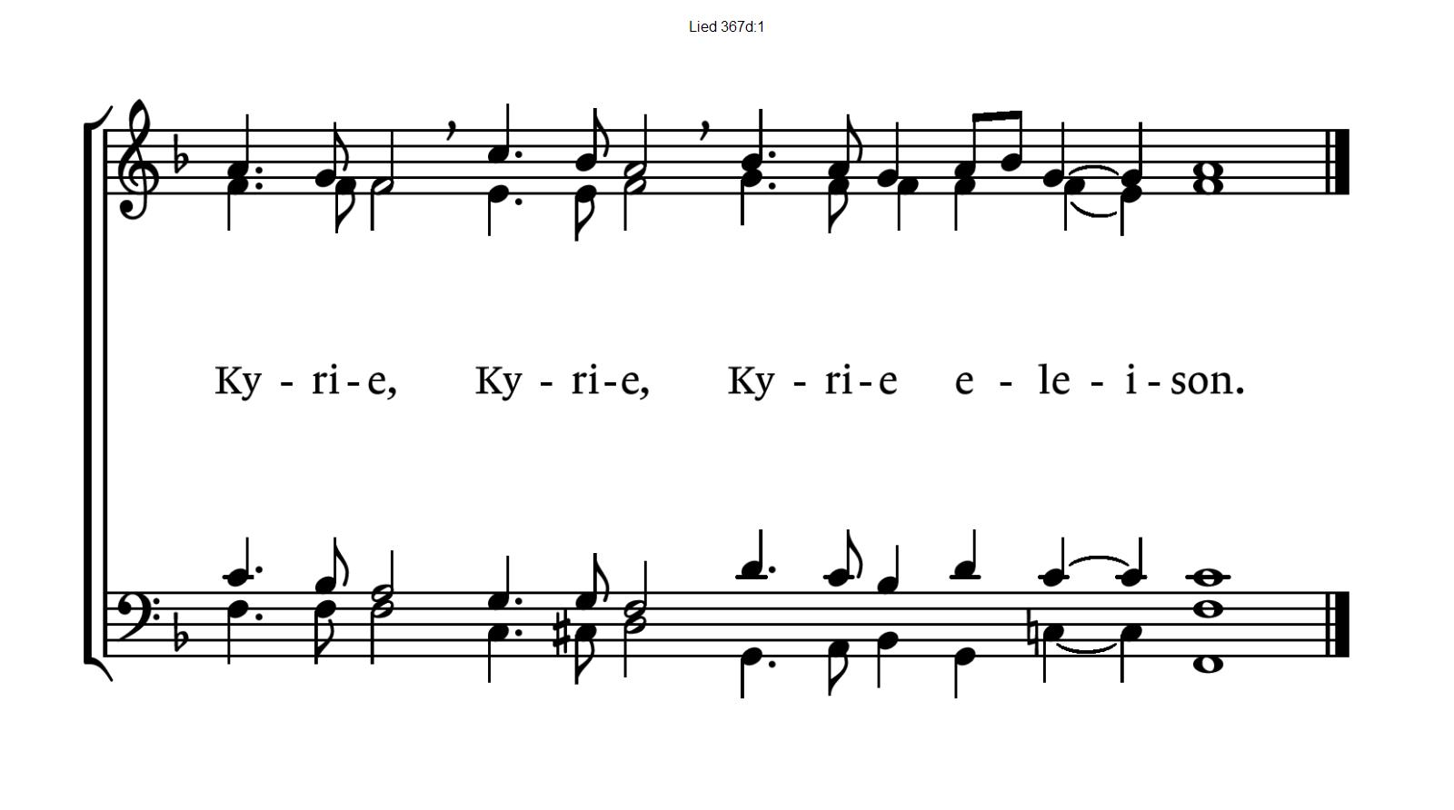
Lied: 444 Nu daagt het in het oosten
2 De duisternis gaat wijken
van de eeuwenlange nacht.
Een nieuwe dag gaat prijken
met ongekende pracht.

4 De zonne, voor wier stralen
het nachtelijk duister zwicht,
en die zal zegepralen,
is Christus, ’t eeuwig licht!
1 Nu daagt het in het oosten,
het licht schijnt overal:
Hij komt de volken troosten,
die eeuwig heersen zal.

3 Zij, die gebonden zaten
in schaduw van de dood,
van God en mens verlaten –
begroeten ’t morgenrood.

5 Reeds daagt het in het oosten,
het licht schijnt overal:
Hij komt de volken troosten,
die eeuwig heersen zal.

H E T W O O R D

Gebed
Lezingen Lucas, 1, 39-45

Acclamatie na de lezing : Lied 25C, gemeente zingt refrein

1. Zou Gij ooit mij te schande maken?
Nee, voor allen die op U wachten
zijt Gij een goede en betrouwbare God.

refrein : Naar U gaat mijn verlangen, Heer
Heer, mijn God, ik ben zeker van U.

2. Maak mij, Heer, met uw wegen vertrouwd,
zet mij op het spoor van uw waarheid.
Zend mij uw licht en uw trouw tegemoet.

3. Steeds weer zoeken mijn ogen naar U,
hoe is uw naam, waar zijt Gij te vinden,
eeuwige God, wij willen U zien.

Overweging

Lied 466
2 O kom, die Heer en meester zijt,
verschijn ons toch in majesteit!
Verlichte wolk en lopend vuur,
zo waart Gij eens op aarde hier.
O kom, o kom, Emmanuël!
Verblijd uw volk, uw Israël!

4 Ontsluit, Gij die de sleutel zijt,
die opendoet en niemand sluit,
het huis van dood en duisternis
waarin uw volk gekluisterd is!
O kom, o kom, Emmanuël!
Verblijd uw volk, uw Israël!

1 O wijsheid, daal als vruchtbare taal!
Het zaad verdort, de oogst wordt schraal,
op aarde plant het kwaad zich voort,
de waanzin voert het hoogste woord.
O kom, o kom, Emmanuël!
Verblijd uw volk, uw Israël!

3 Ja kom, Gij wortel Isai,
verlos ons van de tirannie,
van alle goden dezer eeuw,
o herder, sla de boze leeuw!
O kom, o kom, Emmanuël!
Verblijd uw volk, uw Israël!
6 Koning der volken, heers alom
en, eerste van de aarde, kom!
Gij hoeksteen, maak ons samen één,
verzamel allen om U heen!
O kom, o kom, Emmanuël!
Verblijd uw volk, uw Israël!

5 Daag op, o grote dageraad,
licht aan, wij zijn ten einde raad,
verjaag de nacht van onze nood
en maak uw toekomst rozerood!
O kom, o kom, Emmanuël!
Verblijd uw volk, uw Israël!

T O E W I J D I N G

Gebeden – stil gebed – Onze Vader
met als acclamatie Lied 36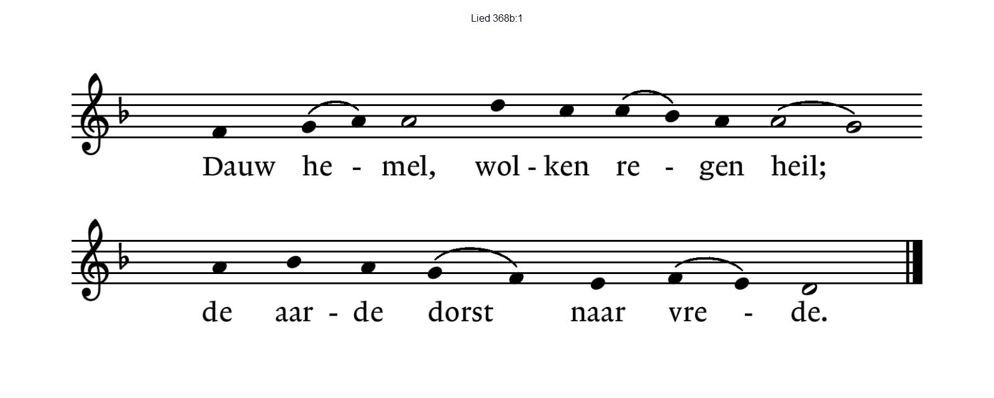
Collecte

Z E N D I N G E N Z E G E N

Vredesgroet

Slotlied: 473 Er is een roos ontloken
2 Die roos van ons verlangen,
dat uitverkoren zaad,
is door een maagd ontvangen
uit Gods verborgen raad.
Maria was bereid,
toen Gabriël haar groette
in ’t midden van de tijd.

1 Er is een roos ontloken
uit barre wintergrond,
zoals er was gesproken
door der profeten mond.
En Davids oud geslacht
is weer opnieuw gaan bloeien
in ’t midden van de nacht.

3 Die bloem van Gods behagen
heeft, naar Jesaja sprak,
de winterkou verdragen
als allerdorste tak.
O roos als bloed zo rood,
God komt zijn volk bezoeken
in ’t midden van de dood.

Zegen

AMEN

